***Дата:19.05.22. Предмет: Англійська мова.***

***Клас:2-А,2-В. Вчитель:Акан Я.В.***

***Тема: Контроль Аудіювання..***

***Мета: повторити та систематизувати знання учнів за темою «На ігровому майданчику»; навчити усно/письмово давати характеристику комусь/ чомусь. Розвивати навички читання та письма.Перевірити знання,вміння та навички з аудіювання.***

***Хід уроку***

***1.Greatings(Привітання).***

***Hello,сhildren! How are you doing?***

***Привіт,діти! Як ваші справи?***

***Перегляньте відео та повторіть слова з теми:***

[***https://youtu.be/TWM1-8Jhhiw***](https://youtu.be/TWM1-8Jhhiw)

***2.Warming up(Розминка).***

***Працюємо усно.***

***Ех.1,р.96(Впр.1,ст.96).***

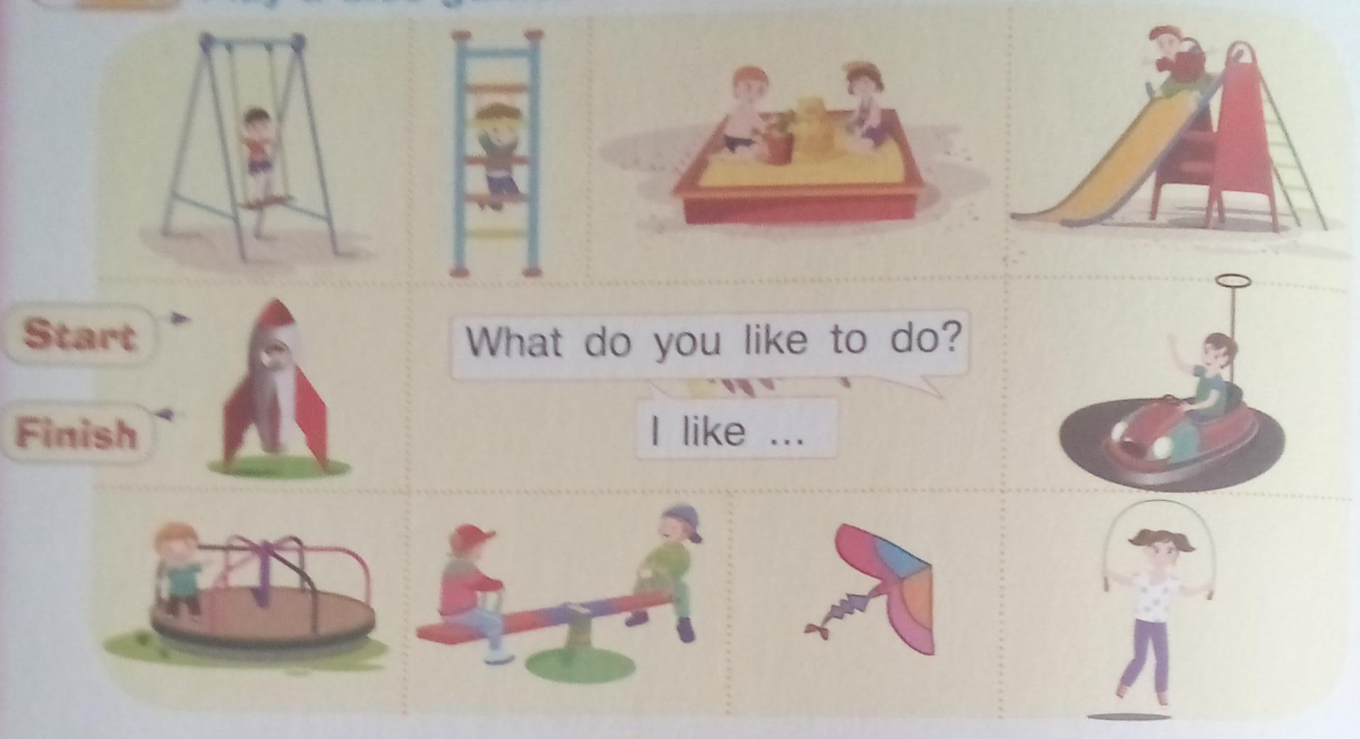***Погляньте на малюнок . Назвіть слова, які зображені на малюнку.Дайте відповідь на запитання:***

***What do you like to do? /Ват до ю лак ту ду/ Що тобі подобається робити?***

***І like../ай лайк../Мені подобається…***

***3.Listening(Аудіювання).***

***Працюємо усно.***

***Перейдіть за посиланням :***

[***https://youtu.be/bH6ytq4LdtU***](https://youtu.be/bH6ytq4LdtU)

***Перегляньте відео та виконайте завдання диктора.***

***Свої відповіді записуємо у робочому зошиті:***

***Thursday,the ninteenth of May.***

***Listening Test.***

***4.Reading(Читанння).***

***Працюємо усно за підручником:***

***Ex.2,p.97(Впр.2, с.97).***

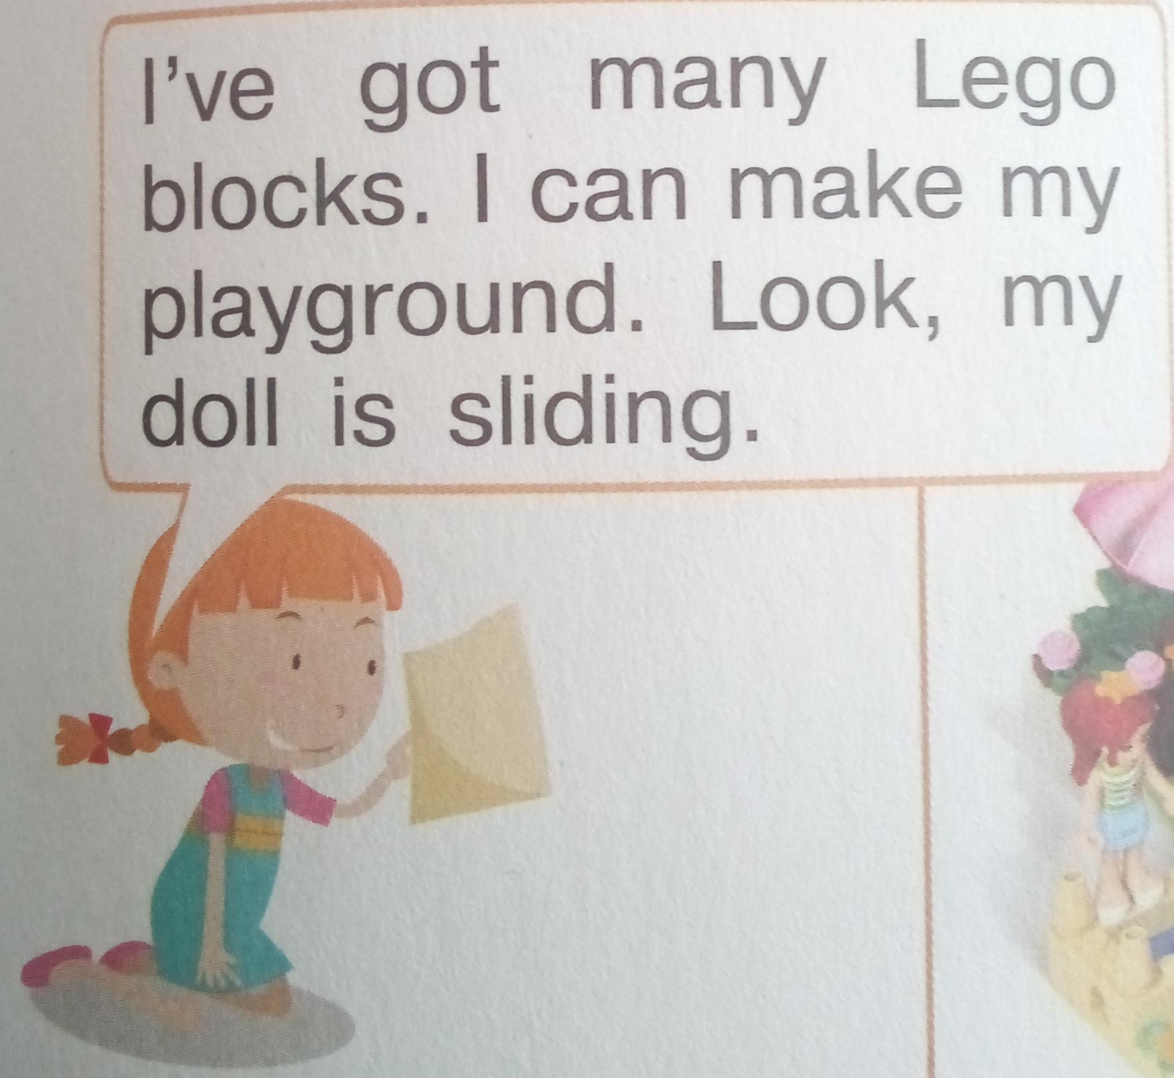 ***Прочитате і перекладіть текст :***

***Дайте відповіді на запитання:***

***What has got a girl?/ват хез гот е гьол/ Що має дівчинка?***

***What is her doll doing?/ват iз хто дол д'уінг/ Що робить її лялька ?***

***5.Writing(Письмо).***

***Працюємо письмово у друкованому зошиті.***

***Ех4,р.70(Впр.4,ст.70)***

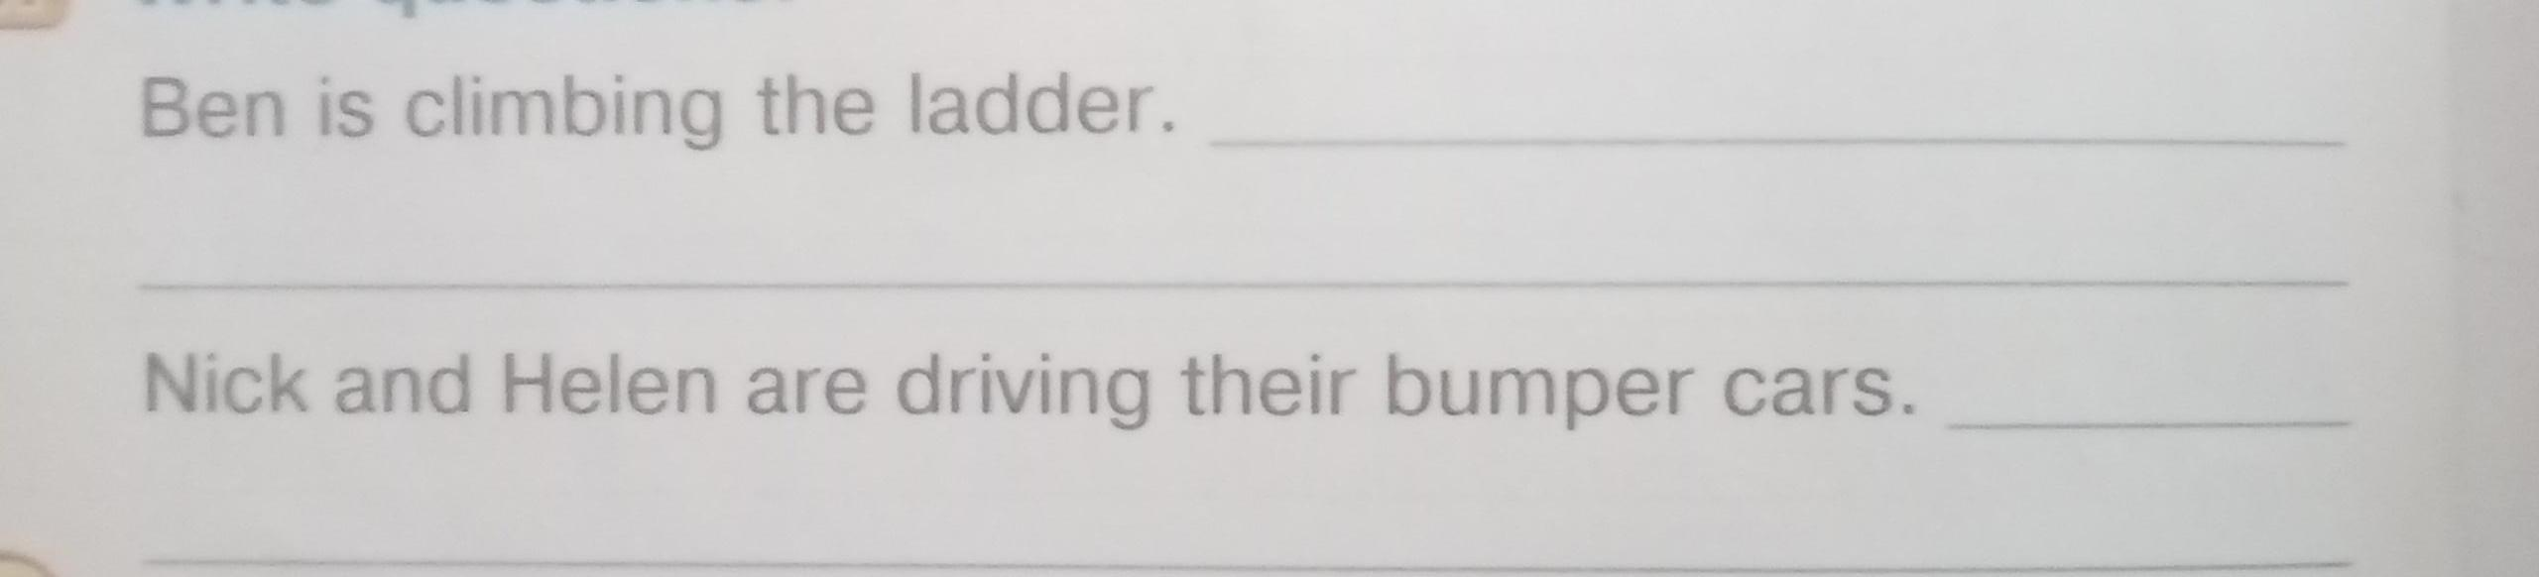 ***Перетвори речення на питання:***

***6.Homework.***

***Домашнє завдання:***

1. ***Опрацювати конспект уроку;***
2. ***Виконати Контроль Аудіювання (розділ Listening)***
3. ***Виконати письмові вправи розділу Writing.***

***Виконанy письмовy вправy та Контрольний тест надіслати на вайбер (0688060638)-Яна Вячеславівна або прикріпити на Human.***